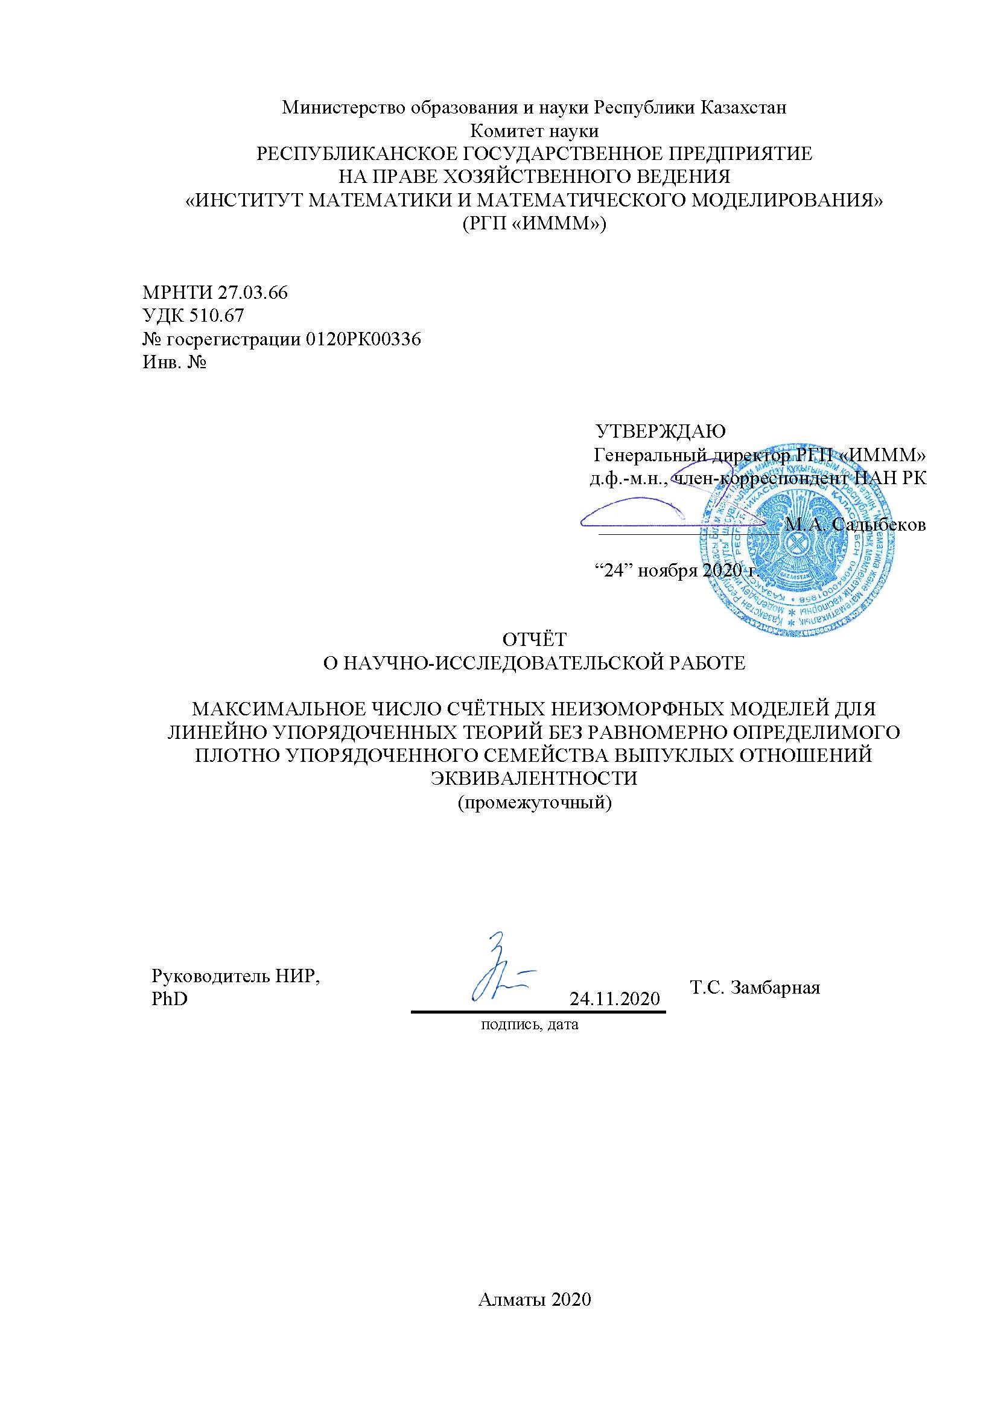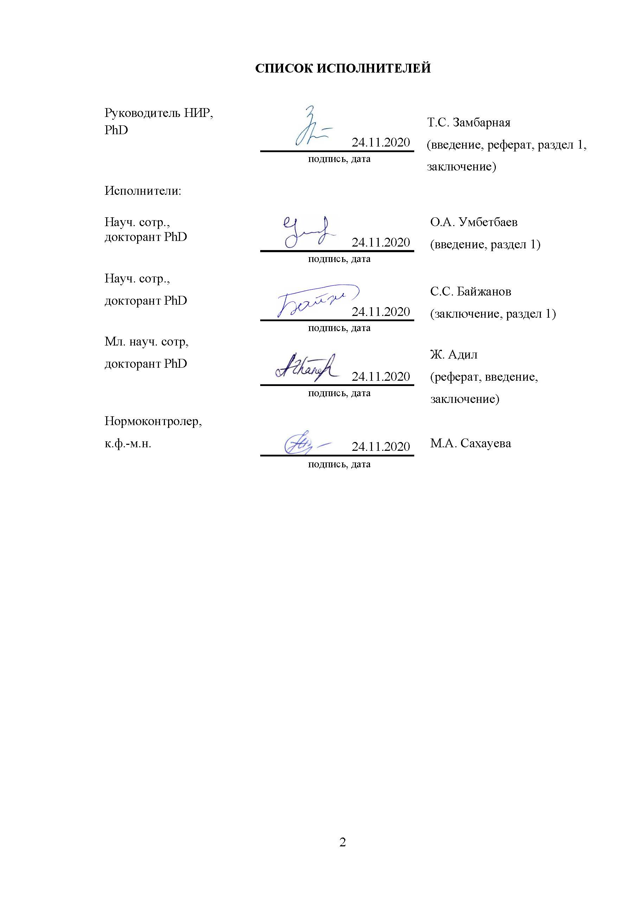

**РЕФЕРАТ**

Есеп 18 б., 1 кітап, 16 дереккөз, 1 қосымша

МОДЕЛЬДЕР ТЕОРИЯСЫ, ШАҒЫН ТЕОРИЯ, САНАҚТЫ МОДЕЛЬ, ТОЛЫҚ 1-ТИПТЕР ҮЙІРІ, СЫЗЫҚТЫ РЕТ, ВООТ ГИПОТЕЗАСЫ.

Зерттеу объектісі: анықталатын сызықтық реті бар шағын теориялардың санақты модельдері.

Жұмыс мақсаты: анықталатын сызықтық реті бар шағын теориялардың класы үшін 1-формулалар мен 2-формулалардың үйіріне санақты екеуара изоморфты емес модельдердің максимал санын қамтамасыз ететін шарттарды анықтау.

Зерттеу әдістері: типтер теориясын, яғни формулалардың максималды локалды бірлескен жиынының теориясын қолдану, бұл теория типтердің жүзеге асуы және түсуі туралы теоремаларды, типтердің әлсіз ортогоналдығы және ортогоналды дерлігі арқылы көрсетілетін типтердің өзара байланысын, сонымен қатар алгебралық тұйықталудың жалпылауын, яғни типтердегі аймақ пен квазиаймақ түсініктерін қамтиды.

Санақты модельдердің максимал санына ие теорияларды құрастыру үшін, оларды құрастырудың әдісі қажет. 2020 жылға арналған күнтізбелік жоспарға сай санақты модельді құрастырудың әдісі жасалынды.

Нәтижелер: берілген санақты жиынды қамтитын және ең кіші ақырлы диаграммаға (dowry) ие шағын теорияның санақты моделінің құрастырылуы берілді.

Жаңалығы: барлық нәтижелер жаңа болып табылады және өзіміздің әдістерге негізделеді.

Қолданылу саласы: Зерттеулер теоретикалық сипатқа ие. Алынған нәтижелер модельдер теориясының ары қарай дамуына, жекелеп алғанда, шағын теориялардың санақты модельдерінің саны мен қасиеттерін зерттеуге септігін тигізеді, сондай-ақ Воот гипотезасының шешімін дамытуға үлес қосады. Нәтижелер формулалардың үйірі арқылы модельдердің изоморфтығын зерттеу әдісі қолданыла алатын әртүрлі алгебралық жүйелердің класстарына қолданыла алады.

**РЕФЕРАТ**

Отчёт 18 с., 1 кн., 16 источн., 1 прил.

ТЕОРИЯ МОДЕЛЕЙ, МАЛАЯ ТЕОРИЯ, СЧЁТНАЯ МОДЕЛЬ, СЕМЕЙСТВА ПОЛНЫХ 1-ТИПОВ, ЛИНЕЙНЫЙ ПОРЯДОК, ГИПОТЕЗА ВООТА

Объект исследования: счётные модели малых теорий с определимым линейным порядком.

Цель работы: для класса малых теорий с определимым линейным порядком установить условия на семейства 1-формул и 2-формул, обеспечивающие максимальное число счётных попарно неизоморфных моделей.

Методы исследования: применение теории типов – максимальных локально совместных множеств формул, включающей теоремы о реализации и опускании типов, взаимосвязь типов, выражающаяся через слабую и почти ортогональность типов, а также обобщения понятия алгебраического замыкания – понятий окрестности и квазиоктестности в типах.

Для построения теорий с максимальным числом счётных моделей необходим метод их построения. В соответствии с календарным планом на 2020 год был разработан метод построения счётной модели.

Результаты: было дано построение счётной модели малой теории, содержащей данное счётное множество и имеющей наименьшую конечную диаграмму (dowry).

Новизна: все результаты являются новыми и базируются на собственных разработках и методах.

Область применения: Исследования носят теоретический характер. Полученные результаты будут способствовать дальнейшему развитию теории моделей, в частности, изучению свойств и числа счётных моделей малых теорий, а также будут участвовать в продвижении решения гипотезы Воота. Результаты могут быть применены к классам различных алгебраических систем, для которых применима методика исследования изоморфизма моделей при помощи семейств формул.

**СОДЕРЖАНИЕ**

ВВЕДЕНИЕ 6

ОСНОВНАЯ ЧАСТЬ ОТЧЁТА О НИР 8

Построение счётной модели малой теории, содержащей данное счётное множество и имеющей наименьшую конечную диаграмму (dowry) 8

ЗАКЛЮЧЕНИЕ 13

СПИСОК ИСПОЛЬЗОВАННЫХ ИСТОЧНИКОВ 14

ПРИЛОЖЕНИЕ A – Техническая спецификация и календарный план работ 16

**ВВЕДЕНИЕ**

Исследование направлено на изучение природы и числа счётных моделей малых линейно упорядоченных теорий в целях продвижения решения вопроса о счётном спектре малых теорий.

Функция спектра, $I(T, λ)$, задаёт число неизоморфных моделей теории T мощности $λ$. В то время как для несчётных мощностей $λ$ было дано полное описание спектра счётных теорий, для счётной мощности $λ=ℵ_{0}$ данная задача остаётся открытой на протяжении уже практически 60-и лет. Базисными результатами в этом направлении являются результат Р. Воота [1], согласно которому число счётных моделей счётной теории не может быть равно двум, а также теорема М. Морли [2] о том, что если число счётных моделей счётной теории бесконечно, тогда оно должно быть равно $ℵ_{0}$, $ℵ_{1}$ или $2^{ℵ_{0}}$. Согласно гипотезе Воота, если Континуум-гипотеза неверна, то не существует теории $T$, для которой $ℵ_{0}<I(T, ℵ_{0})<2^{ℵ_{0}}.$ Гипотеза Воота была подтверждена для различных классов счётных теорий: для несчетно категоричных [3], ω-стабильных [4], о-минимальных [5], почти о-минимальных теорий [6], слабо о-минимальных теорий ранга выпуклости 1 [7], слабо o-минимальных теорий конечного ранга выпуклости [8], линейных порядков обогащённых конечным или счётным семейством унарных предикатов [9], бинарных, стационарно упорядоченных теорий [10]. Гипотеза была также доказана для многих других классов теорий, но для остальных классов, в частности для зависимых (NIP) теорий в общем, она до сих пор не подтверждена. Теория $T$ называется малой, если множество всех её n-типов над пустым множеством, не более чем счётно для любого конечного числа $n$. Общеизвестным является факт, что не малые теории имеют максимальное, $2^{ℵ_{0}}$, число счётных неизоморфных моделей, и, следовательно, не представляют интереса с точки зрения гипотезы Воота. Наш проект направлен на продвижение решения гипотезы Воота для малых линейно упорядоченных теорий.

Задача проекта в первый год исполнения заключается в составлении метода построения счётных моделей малых счётных (не обязательно упорядоченных) теорий. В первом разделе отчёта мы приводим метод построения счётной модели малой счётной теории $T$, такой, что она содержит данное счётное множество $B$ и реализует наименьшее число полных типов из $S(T)$. Данный метод позволяет строить счётные неизоморфные модели, и будет полезен не только на последующих этапах исполнения проекта, но и для изучения вопроса о счётном спектре счётных теорий в общем.

В 2020 году согласно плану научно-исследовательской работы была выполнена следующая задача:

- построение счётной модели малой теории, содержащей данное счётное множество и имеющей наименьшую конечную диаграмму (dowry).

В заключении приведены выводы об основных результатах и о возможном их применении и развитии. Ссылки на первоисточники приведены в списке использованных источников [1-16].

В приложении А приведена техническая спецификация и календарный план работ по проекту.

**ОСНОВНАЯ ЧАСТЬ ОТЧЁТА О НИР**

**Построение счётной модели малой теории, содержащей данное счётное множество и имеющей наименьшую конечную диаграмму (dowry)**

В статье [11] С. Шелахом было введено понятие конечной диаграммы модели – множества всех полных типов теории над пустым множеством, реализуемых этой моделью. Конечные диаграммы изучались Б.С. Байжановым, Б. Омаровым [12], Т.С. Замбарной, а также Дж. Болдуиным, который дал этому понятию его англоязычное название – dowry.

В работах [13, 14, 15] руководителем проекта совместно с соавторами проводились пошаговые построения счётных моделей с заданными свойствами с использованием критерия Тарского-Воота и опускания типов. В ходе реализации проекта в 2020 году члены исследовательской группы обобщили и усилили подобные конструкции, предложив метод построения счётной модели малой теории, содержащей данное счётное множество, и имеющей наименьшую конечную диаграмму. Данный метод не только будет использован на следующих этапах реализации проекта, но и также может способствовать как продвижению решения вопроса о существовании «простой» модели над данным счётным множеством малой теории, как и вопросу о подсчёте числа счётных моделей счётных теорий.

Мы будем рассматривать малые теории, то есть такие теории $T$, для которых $⋃_{n<ω}S_{n}\left(T\right)=ℵ_{0}$. Заглавными буквами готического шрифта ( $M, N,$ и так далее) мы будем обозначать модели, а множества носители этих моделей будем обозначать заглавными буквами ( $M, N,$ и так далее).

Определение 1 Пусть $M$ будет моделью теории $T$. Конечная диаграмма (dowry) модели $M$– это множество всех пусто определимых полных типов реализующихся в $M$:

$$\begin{aligned}D\left(M\right)=\left\{p∈S\left(T\right) \right| M⊨p\}. \#(1)\end{aligned}$$

Лемма 1 Пусть $M$– модель малой счётной полной теории $T$, пусть $D$– конечное, а $B=\{b_{1},b_{2},…,b_{i},…\}$– счётное подмножество $M$. Тогда для каждой выполнимой $B∪D$-формулы $φ(x,\overline{b}, \overline{d})$, где $\overline{b}=\left\langle b_{1},b_{2},…,b_{n}\right\rangle ∈B^{n}$ ($n<ω$), и $\overline{d}∈D$, существует тип $q_{φ}∈S_{1}(B∪D)$ такой, что

1. формула $φ(x,\overline{b},\overline{d})$ принадлежит типу $q_{φ}$;
2. для каждого $i≥n$ тип $q_{φ}↾(B_{i}∪D)$ является главным. Здесь $B_{i}=\{b_{1},b_{2},…, b_{i}\}$.

Доказательство леммы 1

Для $i<ω$ обозначим ${\overline{b}}_{i}≔⟨b_{1},b_{2},…,b_{i}⟩$, и пусть $\overline{d}'$ будет кортежом-нумерацией множества $D$. Так как теория $T$ является малой, существует формула $φ_{0}(x,{\overline{b}}_{n},\overline{d}')$ которая влечёт формулу $φ(x,{\overline{b}}_{n},\overline{d})$ и определяет главный тип над множеством $(\left\{{\overline{b}}_{n}\right\}∪D)$. Аналогично, существует главная подформула над $(\left\{{\overline{b}}_{n+1}\right\}∪D)$, из которой следует формула $φ_{0}(x,{\overline{b}}_{n},\overline{d}')$. Повторяя данное рассуждение, мы получим убывающую цепь главных над параметрами формул $φ_{i}(x,{\overline{b}}_{n+i},\overline{d}')$:

$$\begin{aligned}…⊆φ_{i+1}\left(N,{\overline{b}}_{n+i+1},{\overline{d}}^{'}\right)⊆φ_{i}\left(N,{\overline{b}}_{n+i},{\overline{d}}^{'}\right)⊆…⊆φ_{0}\left(N,{\overline{b}}_{n},{\overline{d}}^{'}\right)⊆φ\left(N,{\overline{b}}_{n},\overline{d}\right) \#\left(2\right)\end{aligned}$$

где $N$– произвольная модель теории $T$ такая, что $\left(B∪D\right)⊆N$.

Таким образом мы построили искомый тип над множеством $(B∪D)$.

При построении счётной модели с заданными свойствами мы будем пользоваться критерием Тарского-Воота.

Теорема 1 (Критерий Тарского-Воота) [16] Пусть даны $L$-структура $B$ и её подмножество $A$. Тогда множество $A$ является множеством носителем элементарной подструктуры $B$ тогда и только тогда, когда для каждой $L(A)$-формулы $φ\left(x\right)$ выполнимой в $B$ существует элемент $a∈A$ такой, что $B⊨φ(a)$.

Теорема 2 Пусть $M⊨T$– модель малой счётной полной теории $T$. Пусть $B=\{b_{1},b_{2},…,b_{i},…\}⊆M$– счётное множество. Тогда существует счётная модель $A^{B}=A⊨T$ такая, что $B⊆A$ и

1. для каждой модели $C⊨T$ такой что $B⊆C$ имеем $D(A)⊆D(C)$;
2. все различные модели $A$, которые могут быть получены данным построением, имеют одну конечную диаграмму;
3. для любого $a∈A$ существует элемент $\overline{b}∈B$ такой, что $tp(A/\overline{b})$ является главным.

Доказательство теоремы 2

Обозначим через $N$ $ℵ_{1}$-насыщенное элементарное расширение модели $M$. Мы будем индукционно строить множество $A$. С помощью критерия Тарского-Воота покажем, что построенное множество будет множеством-носителем элементарной подструктуры $N$. На каждом шаге построения мы будем фиксировать множество параметров, над которыми реализуем каждую выполнимую 1-формулу. Мы будем возвращаться к каждому из множеств параметров и реализовать очередную формулу из него. Таким образом множества параметров будут рассматриваться параллельно.

Шаг 1. Обозначим через $Φ_{1}$ множество всех пусто определимых унарных формул, $Φ_{1}≔\left\{φ_{i}^{1}\left(x\right) | i<ω\right\}$. Выберем наименьший индекс $i$ такой, что $N⊨∃xφ_{i}^{1}\left(x\right)$ и $φ\left(N\right)∩B=∅$. Для того чтобы удовлетворить критерию Тарского-Воота мы должны найти реализацию для формулы $φ_{i}^{1}(x)$. Так как множество $B$ и формула $φ_{i}^{1}(x)$ удовлетворяют лемме 1 (множество $D$ можно считать пустым), существует $B$-тип $q_{φ_{i}^{1}}$ подходящий под условия 1) и 2) леммы. И так как модель $N$ является $ℵ_{1}$-насыщенной, этот тип реализуется в $N$ некотороым элементом, обозначим его через $d_{1}$. Таким образом, $d_{1}$ реализует главный тип над $∅$. Введём обозначение $D_{1}≔\left\{d_{1}\right\}$.

Шаг 2. Выберем наименьший индекс $j$ такой, что формула $φ_{j}^{1}(x)∈Φ_{1}$ не была рассмотрена ранее, удовлетворяет условию $φ\left(B∪\{d_{1}\}\right)=∅$ и что $N⊨∃xφ_{j}^{1}\left(x\right)$. Мы найдём особого свидетеля для $φ_{j}^{1}(x)$. Применим лемму 1 к множествам $B$ и $\{d_{1}\}$ и формуле $φ_{j}^{1}(x)$, и найдём реализацию $d_{2}$ типа $q_{φ_{j}^{1}}$ существующего согласно лемме. Мы можем выбрать элемент $d_{2}$ так, что его тип будет главным над $d_{1}$.

Теперь возьмём элемент $b_{1}∈B$ и рассмотрим множество всех $\left(\left\{b_{1}\right\}, \left\{d_{1}\right\}\right)$-определимых 1-формул $Φ_{2}≔\left\{φ_{1}^{2}\left(x,b_{1},d_{1}\right) \right| i<ω\}$. Выберем наименьший индекс $i$ такой, что формула $φ_{i}^{2}\left(x,b_{1},d_{1}\right)∈Φ_{2}$ не была рассмотрена ранее и такой, что $N⊨∃xφ_{i}^{2}(x,b_{1},d_{1})$ и множество $φ\left(B∪\left\{d_{1}, d_{2}\right\}\right)$ пусто, и найдём реализацию $d_{3}$ применив лемму 1 к множествам $B$ и $\left\{d_{1},d_{2}\right\}$ и формуле $φ_{i}^{2}$. Введём следующее обозначение $D_{2}≔\left\{d_{1},d_{2},d_{3}\right\}$.

К окончанию шага $k$ будут определены следующие множества: вложенные множества $D_{1}=\{d_{1}\}$, $D_{2}=\{d_{1},d_{2}\}$, $D_{3}=\{d_{1},d_{2},…,d_{6}\}$, …, $D_{k}=\left\{d_{1},d_{2},…,d_{\frac{\left(k+1\right)k}{2}}\right\}$, где множество $D_{i}$ было построено на шаге $i$ добавлением $i$ новых реализаций к множеству $D_{i-1}$; семейство всех пусто определимых 1-формул $Φ_{1}$, и, для каждого $m$, $2≤m≤k$, семейство $\left(\left\{{\overline{b}}_{m-1}\right\}∪D_{m-1}\right)$-определимых 1-формул $Φ_{m}$.

Далее мы будем использовать привычное обозначение ${\overline{d}}_{i}=⟨d_{1},d_{2},…,d_{i}⟩$, $i<ω$.

Шаг $k+1$. Во-первых, реализуем по одной формуле из каждого из семейств, заданных ранее. Для этого для каждого $m$, $1≤m≤k$ найдём наименьший индекс $i_{m}$ такой, что формула $φ_{i_{m}}^{m}∈Φ_{m}$ не была рассмотрена ранее, и определимое множество которой в модели $N$ не пусто, но $φ_{i_{m}}^{m}\left(x\right)∩\left(D∩\left\{d_{1},d_{2},…, d_{\frac{\left(k+1\right)k}{2}+m-1}\right\}\right)=∅$. Как и ранее применим лемму 1 к множествам $B$ и $\left\{{\overline{d}}_{\frac{\left(k+1\right)k}{2}+m-1}\right\}$ и формуле $φ_{i_{m}}^{m}(x)$ для того чтобы найти реализацию $d_{\frac{\left(k+1\right)k}{2}+m}$ типа $q_{φ_{i_{m}}^{m}}$.

Теперь обозначим через $Φ_{k+1}$ множество всех $\left(⋃\left\{{\overline{b}}_{k}\right\}∪D_{k}\right)$-определимых 1-формул, и найдём наименьший индекс $i$ такой, что формула $φ_{i}^{k+1}$ не была рассмотрена ранее, $N⊨∃φ_{i}^{k+1}\left(x,{\overline{b}}_{k},{\overline{d}}_{\frac{\left(k+1\right)k}{2}}\right)$ и такой, что $φ_{i}^{k+1}∩\left(B∪\left\{d_{1},d_{2},…, d_{\frac{\left(k+1\right)k}{2}+k}\right\}\right)=∅$. Как и раньше выберем элемент $d_{\frac{\left(k+1\right)k}{2}+k+1}$ как реализацию типа $q_{φ_{i}^{k+1}}$, существующего по лемме 1 применённой к множествам $B$ и $\left\{{\overline{d}}_{\frac{\left(k+1\right)k}{2}+k}\right\}$ и формуле $φ_{i}^{k+1}$. Мы можем выбирать каждый новый элемент $d_{i}$ главным над ${\overline{b}}_{k}$ и всеми $d_{j}$ для $j<i$. Пусть $D_{k+1}$ будет множеством $\left\{d_{1},d_{2},…, d_{\frac{\left(k+1\right)k}{2}+k+1}\right\}$.

Обозначим

$$\begin{aligned}A≔B∪⋃_{i<ω}D_{i}.\#\left(3\right)\end{aligned}$$

По критерию Тарского-Воота полученное множество $A$ является носителем элементарной подструктуры $A$ модели $N$.

Для каждого индекса $i<ω$ в силу выбора $d_{i}$ как в лемме 1, тип $tp\left(d_{i}/{\overline{b}}_{n},{\overline{d}}_{i-1}\right)$ является главным для каждого $n≥i-1$. Из последнего утверждения легко следует по индукции следующее:

$$\begin{aligned}∀ i<ω, ∀ n≥i-1 тип tp\left({\overline{d}}_{i}/{\overline{b}}_{n}\right) главный,\#\left(4\right)\end{aligned}$$

и, следовательно, тип $tp\left(d_{i}/{\overline{b}}_{n}\right)$ также главный.

1) Пусть и $B⊆C$, пусть $p\left(\overline{x}\right)∈S_{n}\left(T\right)$ ($n<ω$), и $p∈D\left(A\right)$. Так как $p$ реализуется в $A$ возьмём произвольную реализацию $γ=\left\langle γ_{1},γ_{2},…,γ_{n}\right\rangle ∈p(A)$. Так как $γ_{j}∈B∪⋃_{i<ω}D_{i}$ ($1≤j≤n$), $\overline{γ}$ является перечислением некоторого множества $\{b_{i_{1}},b_{i_{2}},…,b_{i_{m}},d_{j_{1}},d_{j_{2}},…,d_{j_{l}}\}$, $m+l=n$. Пусть $i=max⁡\{i_{1},i_{2},…,i_{m}\}$, $j=max⁡\{j_{1},j_{2},…,j_{l}\}$, и $k=max⁡\{i,j\}$. По (4) имеем что $tp\left({\overline{d}}_{j}{/\overline{b}}_{k}\right)$ главный. Тогда $tp({\overline{b}}_{i}{\overline{d}}_{j}{/\overline{b}}_{k})$ очевидно главный, из чего следует что $tp\left(\overline{γ}{/\overline{b}}_{k}\right)$ также главный, и должен реализоваться в $C$. Так как $p=tp\left(\overline{γ}/{\overline{b}}_{k}\right)↾∅$, этот тип тоже должен реализоваться в модели $C$ и находиться в её конечной диаграмме. Таким образом, .

2) Следует из пункта 1).

3) Пусть . Если $a∈B$ доказательство очевидно. В другом случае $a∈D_{i}$ для некоторого $i<ω$. Тогда из (4) следует что $tp(a/{\overline{b}}_{n})$ главный для подходящего $n<ω$.

Конец доказательства теоремы 2.

Таким образом, для произвольного счётного подмножества $В$ модели теории $T$ мы построили счётную модель $A^{B}$ той-же теории $T$, имеющую наименьшую конечную диаграмму (dowry) из всех моделей теории $T$, содержащих множество $B$. Часть 3) теоремы – полезное свойство, позволяющее опускать «ненужные» элементы при построении моделей.

Далее рассмотрим следствия, гарантирующие что построение, приведённое в теореме 2, сохраняет неоднородность.

Следствие 1 Пусть $T$, $M$ и $B$ будут как в теореме 2, и пусть ${\overline{a}}_{1}, {\overline{a}}_{2},c∈B$ будут такими, что $tp\left({\overline{a}}_{1}\right)=tp({\overline{a}}_{2})$ и что $tp\left(c{\overline{a}}_{1}\right)≠tp\left(d{\overline{a}}_{2}\right)$ для всех $d∈M$. Тогда структура $A=A^{B}$ неоднородна.

Доказательство следствия 1

На пути к противоречию предположим, что существует $d∈A$ такой, что $tp\left(c{\overline{a}}_{1}\right)=tp(d{\overline{a}}_{2})$. Тогда элемент $d$ должен принадлежать либо множеству $B=\{b_{1},b_{2},…,b_{i},…\}$, что будет противоречить условию теоремы, либо множеству $D_{i}$ для некоторого $i<ω$. В последнем случае, тип $tp\left(d/{\overline{b}}_{2}\right)$ должен быть главным для всех $n≥k$ для подходящего $k$. Но тогда можно найти $m$ такой, что ${\overline{a}}_{2}∈{\overline{b}}_{m}$ и что тип $tp\left(d/{\overline{b}}_{m}\right)$ будет главным. Следовательно, должен существовать элемент $d^{'}∈M$ удовлетворяющий типу $tp\left(d/{\overline{b}}_{m}\right)$ и такой, что $tp\left(d^{'}{\overline{a}}_{2}\right)=tp\left(d{\overline{a}}_{2}\right)=tp\left(c{\overline{a}}_{1}\right)$, что является противоречием.

Следствие 2 Пусть $M$– счётная неоднородная модель малой счётной теории. Тогда модель $A^{M}$ неоднородна.

**ЗАКЛЮЧЕНИЕ**

По результатам выполненных научно-исследовательских работ можно сделать следующий вывод:

Было дано построение счётной модели малой теории, содержащей данное счётное множество и имеющей наименьшую конечную диаграмму (dowry). Было показано, что приведённое построение позволяет опускать ненужные элементы (теорема 2, пункт 3), а также сохраняет неоднородность модели (следствия 1, 2).

Таким образом, календарный план на 2020 год выполнен полностью.

Работа носит теоретический характер. Результаты являются новыми и могут быть применены к изучению счётного спектра малых теорий, продвижению решения вопроса о существовании «простой» модели над данным счётным множеством малой теории, а также, к изучению классов различных алгебраических систем, для которых применима методика исследования изоморфизма моделей при помощи семейств формул.

# **СПИСОК ИСПОЛЬЗОВАННЫХ ИСТОЧНИКОВ**

1. Vaught R. Denumerable models of complete theories // Infinistic Methods. – London: Pergamon. – 1961. – P. 303-321.
2. Morley M.D. The number of countable models // Journal of Symbolic Logic. – 1970. – Vol. 35. – P. 14-18.
3. Baldwin J.T., Lachlan A.H. On strongly minimal sets // Journal of Symbolic Logic. – 1971. – Vol. 36. – P. 79-96.
4. Shelah S., Harrington L., Makkai M. A proof of Vaught’s conjecture for ω-stable theories // Israel Journal of Mathematics. – 1984. – Vol. 49. – P. 259-280.
5. Mayer L. Vaught’s conjecture for o-minimal theories // Journal of Symbolic Logic. – 1988. – Vol. 53, № 1. – P. 146-159.
6. Sudoplatov S.V., Kulpeshov B.Sh. Vaught’s conjecture for quite o-minimal theories // Annals of Pure and Applied Logic. – 2017. – Vol. 168, № 1. – P. 129-149.
7. Alibek A., Baizhanov B.S., Kulpeshov B.Sh., Zambarnaya T.S. Vaught's conjecture for weakly o-minimal theories of convexity rank 1 // Annals of Pure and Applied Logic. – 2018. – Vol. 169, Issue 11. – P. 1190-1209.
8. Кулпешов Б.Ш. Гипотеза Воота для слабо o-минимальных теорий конечного ранга выпуклости // Известия Российской академии наук. Серия математическая. – 2020. – Т. 24, № 2. – С. 126-151.
9. Rubin M. Theories of linear order // Israel Journal of Mathematics. – Vol. 17. – 1974. P. 392-443.
10. Moconja S., Tanović P. Stationarily ordered types and the number of countable models // Annals of Pure and Applied Logic. – 2020. – Vol. 171, Issue 3. – Article number 102765.
11. Shelah S. Finite diagrams stable in power // Annals of Mathematical Logic. – Vol. 2, Issue 1. – 1970. – P. 69-118.
12. Байжанов Б.С., Омаров Б. О конечных диаграммах // Теория регулярных кривых в различных геометрических пространствах, сборник трудов Казахского государственного университета, научный редактор Тайцлин М. А., ответственный секретарь Байжанов Б.С. – 1979. – С. 11-15.
13. Baizhanov B.S., Tazabekova N.S., Yershigeshova A.D., Zambarnaya T.S. Types in small theories // Математический журнал. – 2015. – Т. 15, № 1 (55). – C. 38-56.
14. Baizhanov B., Kobdikbayeva F., Zambarnaya T. On the number of countable models of complete theories with a partial order // Математический журнал. – 2017. – Т. 17, № 4 (66). – С. 5-12.
15. Baizhanov B., Baldwin J.T., Zambarnaya T. Finding $2^{ℵ_{0}}$ countable models for ordered theories // Siberian Electronic Mathematical Reports. – 2018. – Vol. 15. – P. 719-727.
16. Tent K., Ziegler M. A Course in Model Theory. – United Kingdom: Cambridge University Press. – 2012. – Lecture Notes in Logic. – Vol. 40. – 248 p.

# **ПРИЛОЖЕНИЕ A**

**Техническая спецификация и календарный план работ**

